SÓWKI
15.03.2021

1. Opowieść ruchowa „Marcowy spacer”. Odwzoruj ruchem tekst czytany przez rodzica.
Pewnego dnia Ola wyjrzała przez okno. Pomyślała, jaka piękna pogoda, chyba wybiorę się na spacer”. Na dworze świeciło słońce, a niektóre dzieci zaczęły jeździć na rowerkach. Ubrała czapkę, kurtkę i postanowiła pójść do parku. Spacerując oglądała pąki na drzewach, zieleniącą się trawkę. Rozpięła kurtkę, zdjęła czapkę, bo było jej ciepło. Nagle, w oddali zauważyła ciemną chmurę na niebie. Och, chyba będzie padało. Lepiej wrócę do domu. Poczuła jak zaczyna wiać coraz silniejszy wiatr. Chciała nałożyć czapkę, ale wiatr zerwał ją z głowy dziewczynki. Poczuła też mokre krople na twarzy. Postanowiła wracać, gdyż chmury były coraz ciemniejsze a wiatr coraz silniejszy. Po powrocie do domu, usiadła przy oknie i obserwowała. To padał deszcz, to śnieg, wiatr przeganiał chmury zza których zaglądało słoneczko. Tak na zmianę, raz to raz tamto. Tyle wydarzyło się w ciągu dzisiejszego dnia. No cóż, w marcu jak w garncu, pomyślała Ola.

2. Rozwiązywanie zagadek.
Gdy go długo nie ma, wszyscy narzekają.
A gdy przyjdzie pod parasol się chowają. (deszcz)
To mała gwiazdka, biała, niewielka.
Chuchniesz, zostanie wody kropelka. (śnieg)
Szumi, świszcze, zagarnia liście.
Czasem deszczem nas opryśnie. (wiatr)
Widzisz je we dnie, nie widzisz w nocy. Zimą grzeje słabo, latem z całej mocy. (słońce)
Jaka to pierzynka biała, nie z pierza, ale z wody powstała? Płynie po niebie, znasz ją i wiesz, że gdy jest ciemna, Będzie z niej padał deszcz. (chmura)

3. Na Podstawie obrazka i pierwszego opowiadania wytłumacz co znaczy powiedzenie „W marcu jak w garncu” oraz wymień składniki marcowej pogody. Następnie pokoloruj rysunek

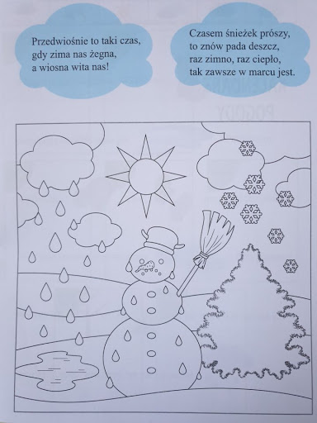

4. Wytnij chmurki. Przyklej je na kartce (ułożonej poziomo) jedna obok drugiej, pokoloruj a następnie pod każdą dorysuj inny składnik pogody (słońce, deszcz, śnieg, wiatr) 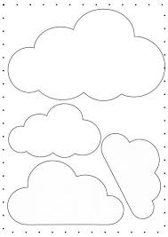

5. Dokończ podane rytmy

